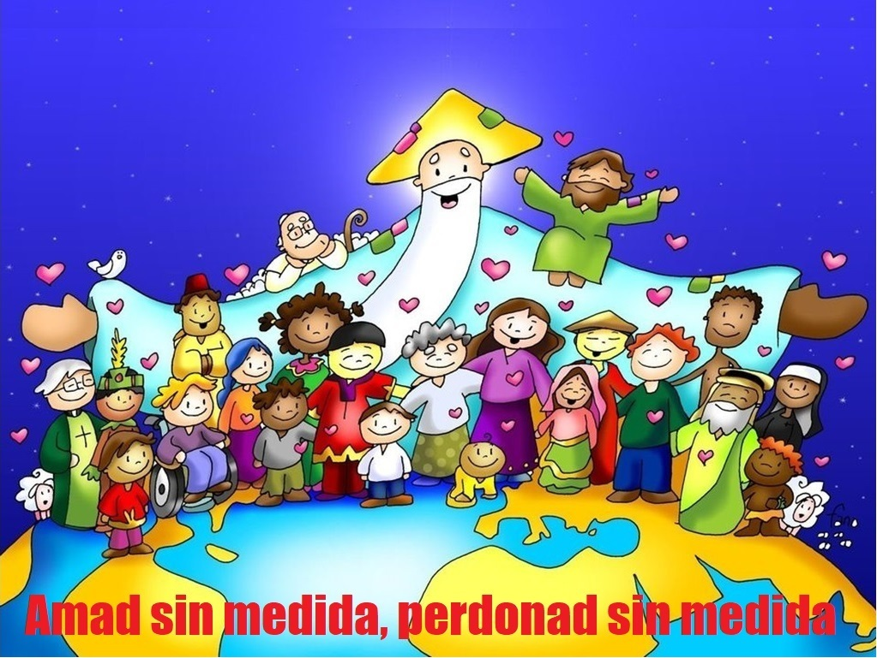

“¡SEDE COMPASIVOS COMO O VOSO PAI É COMPASIVO!”

Lc 6, 27-38.

“O SEÑOR É COMPASIVO E MISERICORDIOSO”

Sal 102

